Эрдельтерьер
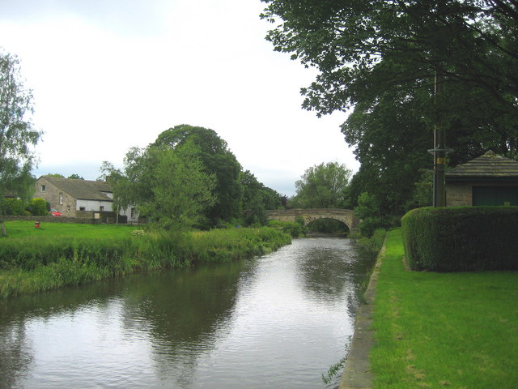
Живописная долина реки Эйр в графстве Йоркшир (Англия) стала местом рождения эрдельтерьера.

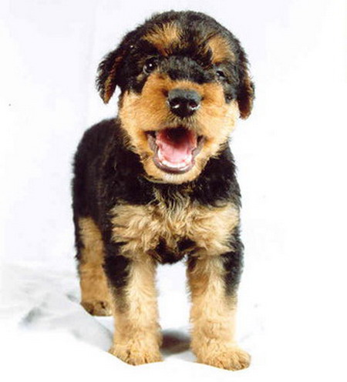
Эмоционален. Настроение угадывается по выражению глаз, по положению ушей и хвоста. Коммуникабельный и уверенный в себе, дружелюбный, храбрый и умный, иногда может проявлять упрямство. Всегда настороже, не агрессивный, но бесстрашный.
Источник: http://www.zooclub.com.ua/628

